ПРИЛОЖЕНИЕ
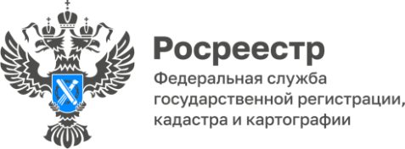
ПРЕСС-РЕЛИЗ
16.11.2023

В региональном Росреестре прошло заседание Совета по рассмотрению вопросов, возникающих в практике осуществления учетно-регистрационной деятельности

С апреля 2022 года в Управлении Росреестра по Удмуртской Республике функционирует Совет по рассмотрению вопросов, возникающих в практике осуществления учетно-регистрационной деятельности, возглавляемый заместителем руководителя Мариной Талановой.
Целью создания совета явилось рассмотрение вопросов, возникающих при осуществлении регистрации прав и постановке на кадастровый учет недвижимого имущества, оказание государственным регистраторам помощи по вопросам применения законодательства в данной сфере.
Заседание совета проводится не реже одного раза в месяц.
Сегодня, 16 ноября в режиме аудио-конференц-связи состоялось очередное заседание совета, на котором помимо прочего было рассмотрено обращение одного из застройщиков региона по отдельным вопросам, возникающим при регистрации прав на недвижимое имущество жилого назначения.
Принимаемые на заседаниях совета решения способствуют выработке единой правоприменительной практике в сфере регистрации прав и кадастрового учета недвижимости, что в конечном итоге приводит к повышению качества предоставляемых государственных услуг населению.

Контакты для СМИ
Пресс-служба Управления Росреестра по Удмуртской Республике
8 (3412)78-63-56
pressa@r18.rosreestr.ru
https://rosreestr.ru
https://vk.com/rosreestr_18
г.Ижевск, ул. М. Горького, 56.

